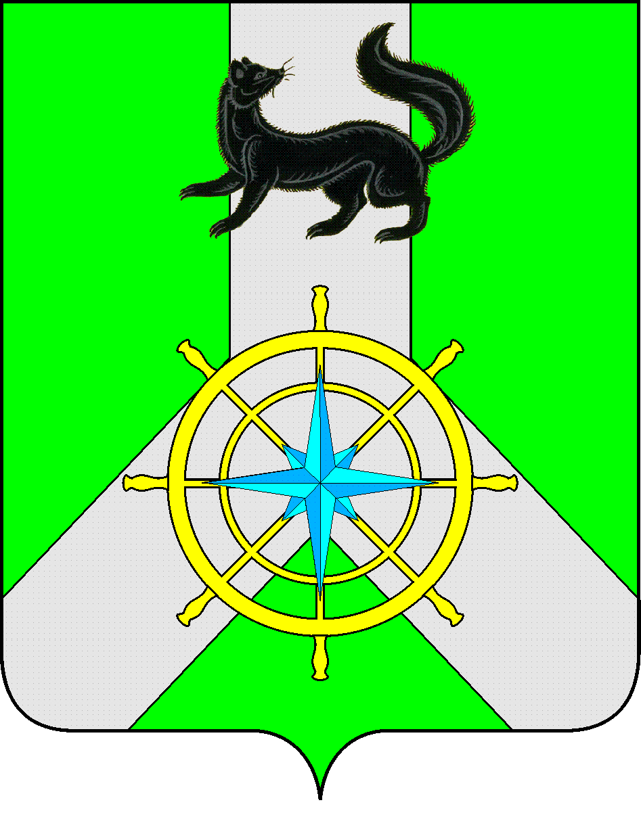
Р О С С И Й С К А Я Ф Е Д Е Р А Ц И Я

И Р К У Т С К А Я О Б Л А С Т Ь

К И Р Е Н С К И Й М У Н И Ц И П А Л Ь Н Ы Й О К Р У Г

А Д М И Н И С Т Р А Ц И Я

П О С Т А Н О В Л Е Н И Е

от 23.04.2026 г. |  | № 562
 | г. Киренск

О создании рабочей группы

В целях исполнения пункта 2 решения Думы Киренского муниципального округа от 25 февраля 2026 г. № 70, руководствуясь ст. 15, 36 Устава Киренского муниципального округа, администрация Киренского муниципального округа

постановляЕТ:

1. Создать рабочую группу по вопросу строительства очистных сооружений в городе Киренске и утвердить её состав согласно приложению № 1.

2. Настоящее постановление вступает в силу со дня подписания и подлежит опубликованию на сайте администрации Киренского муниципального округа https://kirenskiy-okrug.mo38.ru/.

3. Контроль за исполнением настоящего постановления возложить на заместителя мэра – председатель комитета по городскому хозяйству администрации Киренского муниципального округа.

Временно исполняющий
полномочия мэра округа И.А. Кравченко

Приложение № 1 к постановлению
№ 562 от 23.04.2026 г.

Состав
рабочей группы по вопросу строительства очистных сооружений в городе Киренске

Заместитель мэра – председатель комитета по городскому хозяйству администрации Киренского муниципального округа | Войтов М.А.
Начальник отдела капитального строительства администрации Киренского муниципального округа | Некрасов В.Г.
Консультант по природопользованию администрации Киренского муниципального округа | Литвяков А.Л.
Депутат Думы Киренского муниципального округа | Аксаментова О.Н.
Депутат Думы Киренского муниципального округа | Казаков Д.В.
Депутат Думы Киренского муниципального округа | Киреев И.П.
Депутат Думы Киренского муниципального округа | Кулаков С.Б.
Депутат Думы Киренского муниципального округа | Черных Н.М.

